Bodenfruchtbarkeit

" ... die Fähigkeit eines Bodens, Frucht zu tragen, d.h. den Pflanzen als Standort zu dienen und nachhaltig regelmäßige Pflanzenerträge von hoher Qualität zu erzeugen." [1]

**Wichtige Faktoren für einen fruchtbaren Boden**

* Bodentiefe (Bodengründigkeit bzw. maximale Durchwurzelungstiefe)
* Bodenkörnung bzw. Bodenart
* Struktur des Bodenkörpers bzw. Bodengefüge
* Luft- und Wasserführung
* Humusgehalt und -zusammensetzung (s. Organische Substanz)
* Bodenaktivität
* Austauschkapazität und Nährsalzgehalt der Bodenlösung
* Bodenreaktion
* Gehalt an schädlichen bzw. wachstumshemmenden Stoffen
* Oberflächenrelief, Hangneigung und Exposition
* Klimafaktoren [2]

Im Allgemeinen besteht der wichtigste Zusammenhang zwischen Bodenfruchtbarkeit, organischer Substanz und Bodenaktivität. Organische Substanzen werden von Bodenorganismen zersetzt, wobei anorganische Substanzen entstehen und anschließend den Pflanzen als Nährstoffe zur Verfügung stehen. Diese werden über die Wurzeln aus dem Boden entnommen. Die Gesamtheit von allen physikalischen, chemischen und biologischen Faktoren des Bodens beeinflussen die Fruchtbarkeit. [3]

„Ideal für eine hohe Bodenfruchtbarkeit wäre ein tiefgründiger, ausgewogen strukturierter Bodenkörper mit guter Durchlüftung und ausreichender Bodenfeuchte, hohen Huminstoffgehalten und ausgeprägter Krümelstruktur, der eine schwach saure Bodenreaktion (pH 5.0 - 6.5) aufweist, frei von Hemm- und Schadstoffen ist und sich durch eine hohe Bodenaktivität auszeichnet. Unterstützt wird diese Entwicklung durch klimatische Faktoren wie eine ausreichende Niederschlagsverteilung und Wärmeversorgung während der gesamten Vegetationsperiode.“[4]

Beziehungen zwischen Bodenfruchtbarkeit und Ertragsleistungen des Bodens in einem Agrarökosystem (Abb. nach GISI et al. 1997, S. 237)

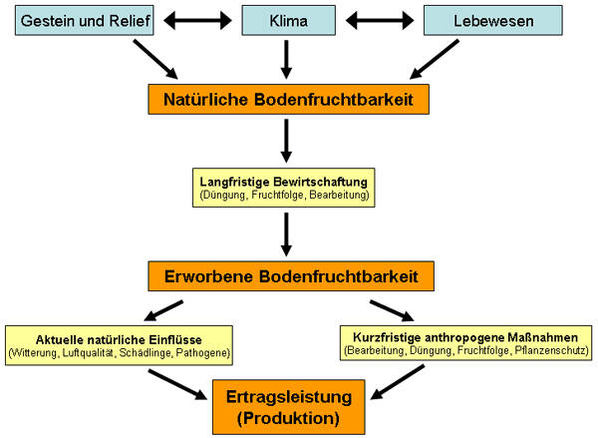

**Bodenkörnung bzw. Bodenart**

Böden lassen sich in verschiedene Arten einteilen. Dies geschieht anhand der Bodenkörnung bzw. Bodentextur. Ebenso wie an der Korngrößenzusammensetzung und ihrer mineralischen Substanz.

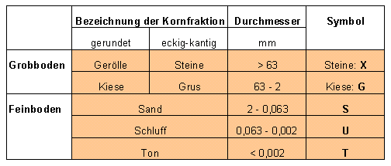Im Allgemeinen wird zwischen Grobboden und Feinboden unterschieden. Genaue Bezeichnungen lassen sich dieser Tabelle entnehmen. [5]

Die Bodenart und seine Eigenschaft der Körnung haben große Auswirkung auf den Wasser-, Luft- sowie Nährstoffhaushalt im Boden. Diese wiederum sich wichtige Faktoren, welche den Grad der Durchwurzelung und Bearbeitbarkeit festlegen.

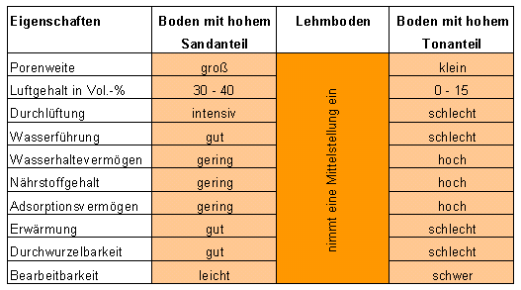

**Bodengefüge**

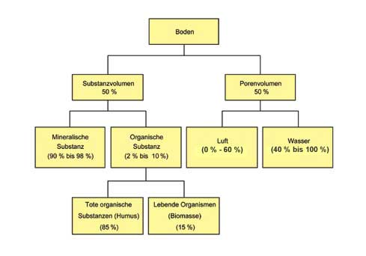Das Bodengefüge ist die Anordnung aller Bodenbestandteile. Sie sind unregelmäßig geformt und bestehen aus mineralischen wie auch organischen Bestandteilen. [6]

Organische Substanzen

Alle Bodenbestandteile welche lebenden Ursprungs sind werden als organische Substanz bezeichnet. Pflanzenwurzeln, Bodenorganismen und abgestorbene bzw. umgewandelte Reste von Pflanzen oder Lebewesen gehören zur organischen Substanz. Die umgewandelte Substanz wird als Humus (lat. = feuchter fruchtbarer Boden) bezeichnet. Er macht zu ungefähr 85% den Großteil der organischen Substanz des Bodens aus.

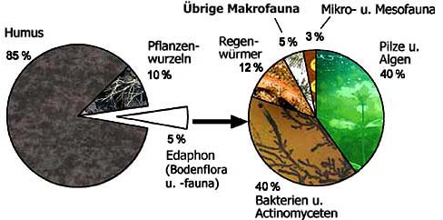

1. Schroeder, D. (1992): Bodenkunde in Stichworten. Berlin; Stuttgart: Borntraeger.
2. <http://hypersoil.uni-muenster.de/0/05/17.htm> (zuletzt aufgerufen am: 01.05.2017)
3. <http://hypersoil.uni-muenster.de/0/05/17.htm> (zuletzt aufgerufen am: 01.05.2017)
4. <http://hypersoil.uni-muenster.de/0/05/17.htm> (zuletzt aufgerufen am: 01.05.2017)
5. <http://hypersoil.uni-muenster.de/0/05/17.htm> (zuletzt aufgerufen am: 01.05.2017)
6. <http://hypersoil.uni-muenster.de/0/03/07.htm>(zuletzt aufgerufen am: 02.05.2017)